SAMBAH projekta informācija, 25.02.2014.

Baltijas jūrā cūkdelfīni ir!

Ir kļuvis skaidrs, ka cūkdelfīni uzturas daudzās Baltijas jūras daļās. Pēc divu gadu ilgiem novērojumiem, kuru laikā SAMBAH projekta ietvaros reģistrēti cūkdelfīnu eholokācijas signāli, konstatēts, ka vislielākais signālu skaits atrodams pie Dānijas, Baltijas jūras dienvidrietumu daļā. Signālu daudzums samazinās austrumu virzienā, pie Polijas krastiem tas jau ir zemāks kā pie Vācijas un Zviedrijas dienvidu krasta.
Inovatīvais ES LIFE+ projekts SAMBAH (Static Acoustic Monitoring of the Baltic Sea Harbour Porpoise – Baltijas jūras cūkdelfīnu statiskais akustiskais monitorings, www.sambah.org) pēc signālu ierakstu milzīgā apjoma datubāzes kvalitātes pārbaudes turpina darbu, analizējot signālu datus, kuri ievākti laikā no 2011. gada maija līdz 2013. gada aprīļa beigām. Tagad iespējams atainot kartē, kuros no 304 monitoringa novērojumu punktiem reģistrēti cūkdelfīnu signāli. Signālu biežums, kurš valstu ekskluzīvajās ekonomiskajās zonās (EEZ) vai lielās EEZdaļās izteikts kā vidējais rādītājs, atspoguļots ar dažādu toņu zilo krāsu. Tik liels informācijas daudzums, kas attēlots kartē, par Baltijas cūkdelfīnu izplatību ir pieejams pirmoreiz un paredzētā padziļinātā datu analīze sniegs vēl vairāk ziņu.
Baltijas cūkdelfīnu populācija ietilpst apdraudēto un izzūdošo sugu kategorijā, taču zināmā mērā tāpēc, ka populācijas apmēra noteikšanai tradicionālās novērojumu metodes no kuģiem vai lidmašīnām sniegušas nepietiekošus datus. Tādēļ SAMBAH projekta ietvaros izmantota jauna metode, lietojot lielu skaitu noenkurotu cūkdelfīnu signālu detektoru (CPODi), kuri reģistrē eholokācijas skaņas, ar kuru palīdzību cūkdelfīni orientējas, atrod barību un sazinās.
SAMBAH patlaban ir lielākais projekts pasaulē, kas izmantojis šāda veida monitoringu. Lai aptvertu vēsturiski zināmo cūkdelfīnu izplatības teritoriju Baltijas jūrā, ap Ālandu salām, Somijas arhipelāgā un Somu līcī, bija nepieciešami 304 CPODi. Sezonālo izmaiņu fiksēšanai CPODi bija jādarbina jūrā divus gadus no vietas, kas nebija viegls uzdevums projekta dalībniekiem.
Pirmais uzdevums datu analīzē ir pārvērst reģistrētos signālus cūkdelfīnu sastopamībā un kopējā skaitā, kā aprēķināt vidējo dzīvnieku skaitu katras valsts ūdeņos. Kaut arī cūkdelfīni pārvietojas lielos attālumos un nepievērš uzmanību valstu robežām, vidējais skaits valsts ūdeņos ir svarīgs rādītājs, veidojot nacionālos rīcības plānus apdraudēto sugu aizsardzībai. Cūkdelfīna tālākas eksistences nodrošināšanai Baltijas jūrā šādi plāni noteikti ir nepieciešami.
Nākošais analīzes uzdevums būs populācijas apjoma datu izmantošana telpiskajā modelēšanā, kura dos daudz detalizētākas izplatības kartes, parādot sezonālās izmaiņas un noskaidrojot cūkdelfīnu sastopamības saistību ar dažādiem vides faktoriem. Ar šo karšu palīdzību būs iespējams noteikt, kuras jūras daļas delfīniem ir sevišķi nozīmīgas un kuros rajonos ir paaugstināts risks konfliktam ar cilvēka darbību. Kartes tādējādi dos svarīgu ieguldījumu nacionālo rīcības plānu izveidē.
Cūkdelfīnu sastopamības un skaita aprēķini tiks pabeigti jau šī gada pavasarī , savukārt modelēšanas rezultāti būs gatavi 2014. gada rudenī, SAMBAH projekta noslēguma konference notiks Kolmārdenas Zoo un safari parkā, Zviedrijā, 2014. gada 8.-9. decembrī.
Sīkāka informācija - Anda Ikauniece, anda.ikauniece@lhei.lv, 67601995

Cūkdelfīns, Phocoena phocoena
Cūkdelfīns ir viens no mazākajiem zobvaļiem, 1.5-1.9 m garš un 50-70kg smags (mātītes ir lielākas nekā tēviņi). Cūkdelfīnam nav knābjveida izauguma, mugura tumša, gandrīz melna, muguras spura ir maza un trīsstūrveida. Dzīvnieka izturēšanās uz ūdens virsmas ir ļoti neuzkrītoša un izniršana ir teju nemanāma. Cūkdelfīns barojas ar reņģēm, brētliņām, nelielām mencām un dažādām uz grunts dzīvojošām zivīm, piemēram grunduļiem un tūbītēm. Cūkdelfīniem ir plašs izplatības areāls mērenās joslas ūdeņos ziemeļu puslodē. Baltijas jūras reģionā ir trīs cūkdelfīnu populācijas: 1) jūras atklātajā daļā un ziemeļu-ziemeļaustrumu rajonā, 2) Beltu šaurumos un Kategata dienvidu daļā, 3) Kategata ziemeļu daļā kopā ar Skageraku un Ziemeļjūru.
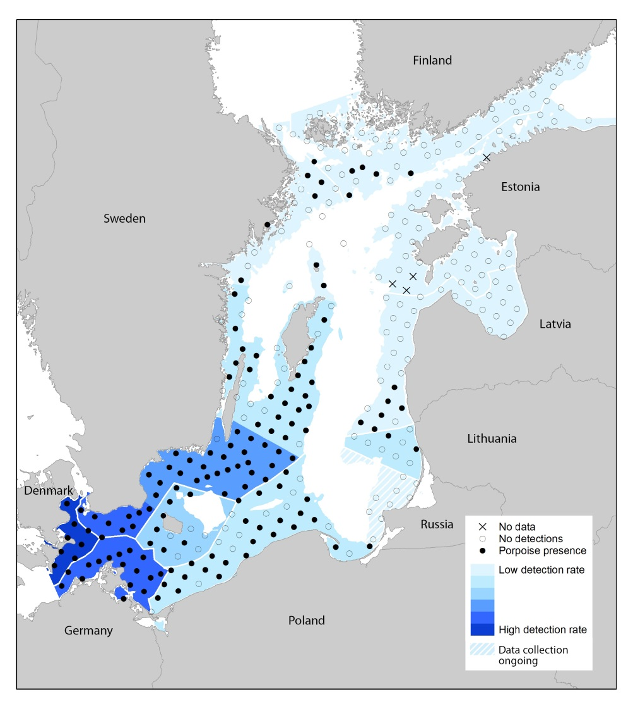
Kartē redzams 304 SAMBAH signālu detektoru izvietojums. 140 novērojumu punktos (melnie punkti) cūkdelfīni reģistrēti vismaz vienu reizi divu gadu novērojumu periodā. 160 novērojumu punktos (punkti ar kontūru) cūkdelfīni nav reģistrēti vispār. Četros novērojumu punktos (X) dati netika iegūti, jo detektori vairākkārt pazuda. Signālu biežums, kas izteikts kā vidējais visos novērojumu punktos valstu EEZ vai EEZ daļās, attēlots ar dažādu toņu zilo krāsu. Krievijas ūdeņos pie Kaļiņingradas vēl notiek datu ievākšana 9 novērojumu punktos, kura noslēgsies 2014. gada maijā, tādējādi nepārklājoties ar SAMBAH datiem. Pagaidām cūkdelfīnu signāli Krievijas ūdeņos nav reģistrēti.

